**JavaScript 基礎語法 II**

陣列宣告、陣列操作方式，push()、pop()、splice()，function宣告方式、callback關鍵字，與主程式結合操作，物件宣告方式，物件操作、JSON字串，JavaScript 鍵盤監聽事件

1. **陣列**

輸入一個陣列，並執行以下動作：

1. 輸出陣列的最大、最小元素
2. 陣列排序
3. 查詢指定陣列元素
4. 陣列反轉
5. 新增元素、刪除元素
6. 移除某個元素
7. **摩斯電碼**

摩斯電碼是一種在電報通訊的時代傳送文字訊息的方式，透過不同的排列順序來表達不同的英文字母、數字和標點符號。是由美國人薩繆爾·摩斯在1836 年發明。有兩種「符號」用來表示字元：點（.）(ASC 碼0X2E)和劃（-）(ASC 碼0X2D)，或叫「滴」（Dit）和「答」（Dah）。  
英文字母對應的摩斯電碼如下：  
A .- B -... C -.-. D -..  
E . F ..-. G --. H ....  
I .. J .--- K -.- L .-..  
M -- N -. O --- P .--.  
Q --.- R .-. S ... T -  
U ..- V ...- W .-- X -..-  
Y -.-- Z --..

寫一程式，把摩斯電碼轉成摩斯電碼對應到的英文字。

範例輸入：

... --- ...

-.-- --- ..-

.- -. -..

..

.... . .-.. .--.

範例輸出：

SOS

YOU

AND

I

HELP

1. **矩陣翻轉**

已知一(m x n)矩陣**A**，我們常常需要用到另一個將**A**中之行與列調換的矩陣。這個動作叫做矩陣的翻轉。舉例來說，若

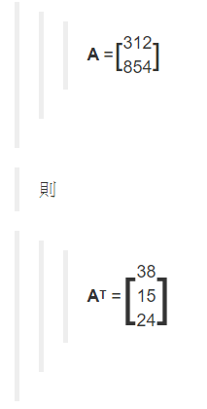

範例輸入

3 1 2

8 5 4

範例輸出

3 8

1 5

2 4

# 螺旋矩陣 Spiral Matrix

給定一個包含 m x n 個元素的矩陣（m 行, n 列），請按照順時針螺旋順序，返回矩陣中的所有元素。

1. 輸入:  
   [  
   [ 1, 2, 3 ],  
   [ 4, 5, 6 ],  
   [ 7, 8, 9 ]  
   ]  
   輸出: [1,2,3,6,9,8,7,4,5]
2. 輸入:  
   [  
   [1, 2, 3, 4],  
   [5, 6, 7, 8],  
   [9,10,11,12]  
   ]  
   輸出: [1,2,3,4,8,12,11,10,9,5,6,7]
3. 進制轉換器(二進**制、八進制、十進制、十六進制)**

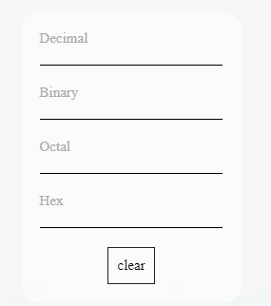

請使用副程式撰寫

1. 進制轉換器(二進**制、八進制、十進制、十六進制)**

接續第五題，當按下clear時，除了清除資料外顯示msgbox清除成功，限制使用callback方式實作。

限制：function clear(callback)

1. **JSON練習**
   1. 請使用JSON Object宣告一個用戶的個人資訊(ex:姓名、電話、年齡、…)，並透過console印出。
   2. 現在有一個陣列 [‘score1’,’score2’,’score3’]，請使用for迴圈將陣列內容當成JSON Key名稱放入第一題所宣告的JSON Object內，值可隨意填入。
2. **製作留言板**

請製作一個有查詢、新增、修改、刪除的簡易留言板，內容請使用陣列JSON進行存儲。

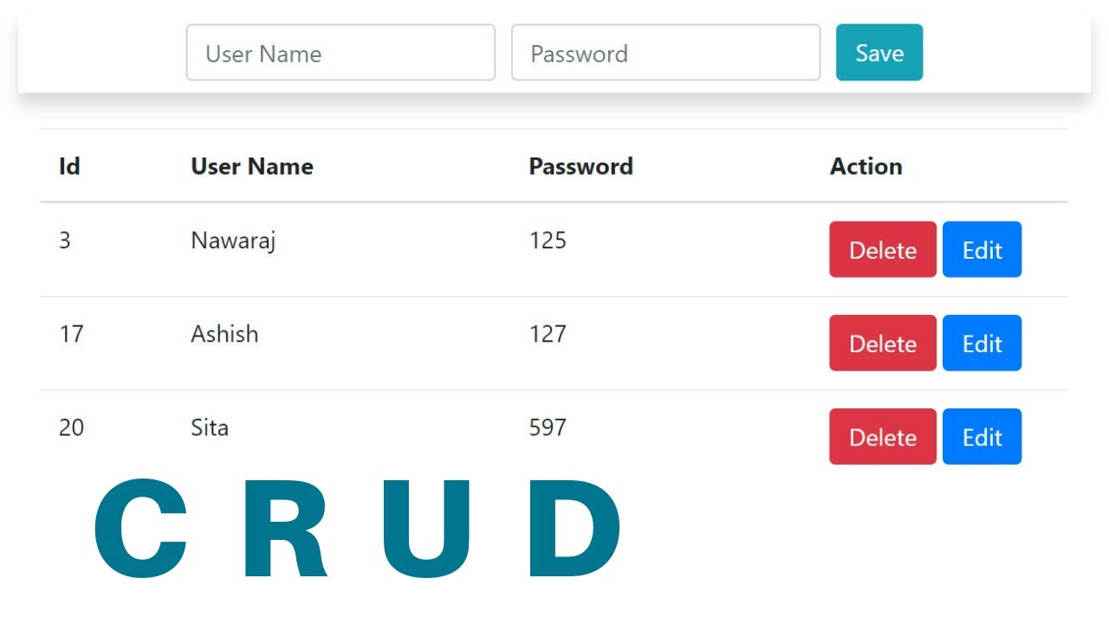

1. **鍵盤事件I**

當按下任何按鍵時，使用msgbox顯示按了甚麼按鈕。

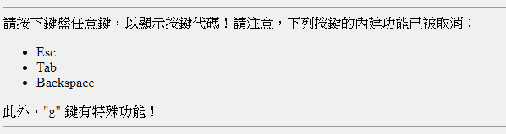

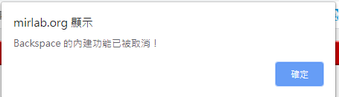

1. **鍵盤事件II**

請按下鍵盤任意複合鍵（先按 Shift 或 Ctrl 或 Alt 不放，再按任意鍵），以顯示按鍵代碼！





Ctrl + G